|  |  |
| --- | --- |
| מגיש: | **עמית אטליס** |
| ת.ז.: | **214391757** |
| המנחה: | **אורי רוטנברג** |
| חלופה: | **תכנות טלפונים ניידים –Android Studio** |
| תאריך הגשה: | **30/05/2020** |



**‏30/5/2020**

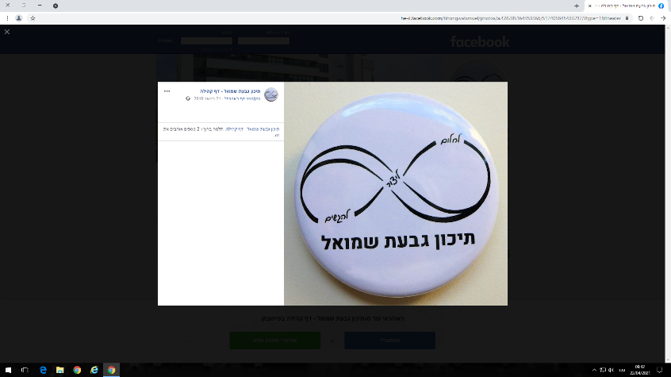

**תיכון גבעת שמואל**

**משחק זיכרון - סיימון**

**תוכן העניינים**

תוכן עניינים

תודות 3

מבוא 4

מדריך למתכנת 8

אלגוריתמים מרכזיים 8

אתגרים מרכזיים 9

תכן 10

עץ מודולים 10

תרשים Use Case 10

תרשים מחלקות 11

MODEL 11

Activities 13

Services 14

Threads 14

Content Providers 14

Broadcast Receivers 14

Resources 15

Drawables 16

קבצים 17

קבצי שמע 17

סכמת Database 18

פרוטוקול תקשורת 18

מדריך משתמש 19

מטרת המערכת 19

יכולות המערכת 19

תפעול המערכת 20

תרשים זרימה בין המסכים 20

מסך פתיחה 21

מסך הבית של האפליקציה (MainActivity) 22

מסך ליצירת קשר עם מפתח האפליקציה (EmailActivity) 23

מסך התחברות עבור משתמש קיים (LoginActivity) 24

מסך הרשמה עבור משתמש חדש (RegisterActivtiy) 25

מסך הבית לפני התחלת משחק (לאחר התחברות המשתמש) (UserActivity) 26

מסך טעינה לפני התחלת משחק (SplashScreenGameActivity) 27

מסך המשחק (GameActivity) 28

הרשאות 29

דרישות מיוחדות ומגבלות 29

רפלקציה 30

ביבליוגרפיה 31

נספחים 32

תיעוד – קוד הפרויקט 32

public void createScoreTable() 35

public void showScore() 36

public void getPlaceClassic() + getPlaceChaos() 37

public void top10() 38

public void game() 39

public void onClick() 40

public void isGameOver() 41

public void score() 42

public void updateBestScoreClassic() + updateBestScoreChaos() 43

מסמכים נוספים 44

כללי משחק (אופציונלי) 45

# תודות

ברצוני להודות למורה שלי – אורי רוטנברג, שלמרות שהגיע אלינו רק בסוף, הוא עדיין הצליח ללמד אותי דברים חדשים שלא ידעתי לפני. הוא לימד אותי כיצד לעבוד בצורה נכונה ומסודרת יותר. לדוגמה, הוא לימד אותי כיצד לעבוד עם מחלקות מידע. בזכותו, הפרויקט כתוב בצורה מסודרת ונכונה יותר. כל זה לא היה קורה בלעדיו.

# מבוא

רעיון מרכזי

אפליקציית משחק זיכרון - סיימון שמשפרת את הזיכרון.

משחק הסיימון הוא משחק זיכרון המוכר והפופולרי ביותר. צריך להפעיל המון זריזות, ראיה טובה שמיעה טובה וזיכרון מעולה. במשחק צריך לעקוב אחרי הצלילים שהסיימון מפיק. סיימון הוא משחק ממכר מאוד ומהנה מאוד. את המשחק הזה תשחקו רק בעזרת האצבעות והראש. האצבעות יהיה הכלי שיעביר את המסרים והראש יצטרך להיות תמיד דלוק ומוכן לפעולה.

סיימון הוא משחק זיכרון שבו נבחר באופן אקראי לחצן מסוים. עם בחירת הלחצן מושמע גם צליל ייחודי ללחצן. המשחק מתחיל כאשר נבחר באופן אקראי לחצן כלשהו. השחקן צריך ללחוץ על הלחצן שנבחר, כאשר בכל סיבוב נוסף מתווסף עוד צבע (עוד לחצן). זוהי צורה של למידה באמצעות חיקוי. המשחק מסתיים כאשר השחקן טועה ולוחץ על לחצן שלא הופיע ברצף, או כאשר הוא מצליח לחזור על הרצף הארוך ביותר שהוגדר למערכת.

מוטיבציה

האפליקציה נועדה לעזור לאותם אנשים הסובלים מבעיות זיכרון. האפליקציה עוזרת לשמירה על רצף, תפיסה חזותית וקשב וריכוז.

תיאור תוצאות מצופות

אני מקווה שהאפליקציה תעזור לשפר את הזיכרון לכל אדם הסובל מבעיות זיכרון. אני מצפה שהיא תעזור לאותם אנשים לטפל בבעיה שהיא מאוד נפוצה בימינו ואין הרבה אפשרויות מהנות לטפל בבעיה. אני שואף שכל אדם ייהנה בזמן השימוש באפליקציה ויוכל לשפר בדרך הטובה ביותר בבעיית הזיכרון שהוא סובל ממנה.

מצב קיים

כיום קיימים פתרונות רבים לאותם אנשים הסובלים מבעיות זיכרון. ישנם משחקי זיכרון שונים המסוגלים לעזור לאותם אנשים. כגון: חתחתול– משחק קלפים חברתי אשר דורש מספר משתתפים ובעל מספר חוקים. כרגע ללא גרסה וירטואלית. משחק זיכרון נוסף הוא

משחק הזיכרון– ישנם גרסאות רבות ומגוונות למשחק זה הן כמשחק קופסא והן גרסאות וירטואליות. ככל שישנם יותר קלפים כך עולה דרגת הקושי במשחק.

ישנם פתרונות נוספים לבעיה שאני לא אפרט עליהם כרגע.

בין כל הפתרונות המוצעים לבעיה יש גם את הפתרון שהוא המשחק סיימון. מחקרים רבים טוענים שהמשחק סיימון הוא בין הפתרונות היעילים ביותר לבעיית הזיכרון.

ניתוח צרכים

בעיית הזיכרון היא בין הבעיות השכיחות בעולם. ולכן, החברה צריכה פתרונות שונים בכדי לטפל בבעיה. אחד הפתרונות המוצעים הוא המשחק הזיכרון - סיימון. עקב זאת, החלטתי שהפרויקט שלי יהיה המשחק סיימון, אך משופר יותר, טוב יותר. במטרה שיעזור לכל אותם אנשים הסובלים מבעיות זיכרון. בכדי להשתמש באפליקציה המשתמש זקוק לטלפון חכם מסוג Android. מה גם על המשתמש להתחבר למערכת או ליצור משתמש חדש ולספק את הנתונים הבאים: שם מלא, איימיל, סיסמה ומספר טלפון.

סקר ספרות/סקר שוק

בכדי להכין את הפרויקט נדרש ממני להבין כיצד עובד המשחק - סיימון ומהו האלגוריתם שעומד מאחורי המשחק. בשביל זה נעזרתי באתר: <https://he.wikipedia.org/wiki/%D7%A1%D7%99%D7%99%D7%9E%D7%95%D7%9F_(%D7%9E%D7%A9%D7%97%D7%A7)>

בזכות האתר הצלחתי להבין את מהלך המשחק ואת הרעיון שעומד מאחורי המשחק.

מה גם, הורדתי מGoogle Play את המשחק במטרה להבין בצורה טובה יותר איך עובד המשחק לאנדרואיד.

לאחר זמן מה אחרי ששיחקתי במשחק, הבנתי שאני צריך לכלול כמה דברים הכרחיים בפרויקט

הבנתי שבפרויקט צריך להיות שימוש במספר Activities שונים. ולכן, נעזרתי באתר . <https://www.vogella.com/tutorials/AndroidIntent/article.html>

בזכות האתר הצלחתי לכלול באפליקציה מספר Activities שונים ולקשר ביניהם.

מה גם, ראיתי שצריך שימוש בDialogs באפליקציה. עקב זאת, נעזרתי באתר <https://www.javatpoint.com/android-alert-dialog-example>

בזכות האתר הצלחתי לכלול באפליקציה Alert Dialogs.

נוסף לכך, שמתי לב שהאפליקציה חייבת לכלול שימוש באנימציות וסאונד. ולכן, נעזרתי בסרטונים הבאים:

<https://youtu.be/p9PHXRay3r4>

<https://youtu.be/9oj4f8721LM>

בזכות האתרים האלו הצלחתי להוסיף אנימציה וצלילי בעת לחיצת כפתור.

זאת ועוד, במטרה ליצור Firebase Database שישמור בתוכו את השיאים ואת המשתמשים ובמידת הצורך להראות נתונים אלו למשתמש, נעזרתי בסרטונים הבאים:

<https://youtu.be/tbh9YaWPKKs>

<https://youtu.be/TwHmrZxiPA8>

<https://youtu.be/RiHGwJ_u27k>

<https://youtu.be/pAhYEy6s9wQ>

<https://youtu.be/UMNeeMSUZl0>

סקירת שוק

כיום בשוק, ישנן כמה אפליקציות העובדות על אותו רעיון כמו האפליקציה שלי.

קודם כל יש את המשחק - **Memory Challenge (Simon)**

גרסה משופרת של המשחק הקלאסי "סיימון אומר", צריך ללחוץ על הכפתורים בסדר הנכון כל עוד אתה יכול. בודק את הזיכרון והרפלקסים שלך עם המשחק הפשוט הזה בשלושה מצבים שונים: * קלאסי: עקוב אחר הרצף ולחץ על הלחצנים בסדר הנכון.

הפוך: עליך לעקוב אחר הרצף בסדר הפוך!*  מהירות: לחץ על הלחצנים בסדר הנכון במהירות האפשרית, ככל שתלחץ מהר יותר על הכפתור, כך תקבל יותר נקודות.

דירוג: 3.7 כוכבים מ448 אנשים.

תמונה של המשחק:

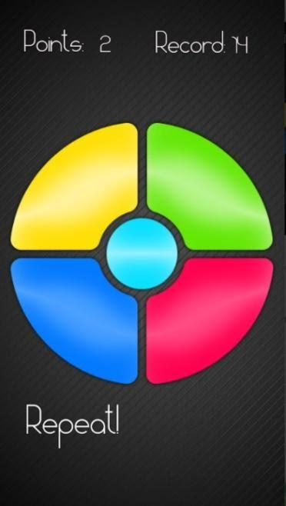

משחק נוסף, הוא: **משחק זיכרון - סיימון אמר**

*משחק הקלסי סיימון אמר.  
*משחק עם 3 רמות שנות: קל, בינוני וקשה.  
*צלילים של פאנטום.

דירוג: 3.8 כוכבים מ82 אנשים.

תמונה של המשחק:

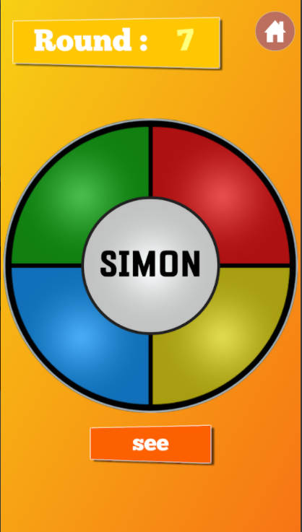

# מדריך למתכנת

## אלגוריתמים מרכזיים

**האלגוריתם המרכזי** בפרויקט הוא המשחק עצמו. כלומר, בפרויקט יש אלגוריתם שעושה את הדבר הבא – נבחר באופן אקראי לחצן מסוים. עם בחירת הלחצן מושמע גם צליל ייחודי ללחצן, כמו כן, מופעלת גם אנימציה על הלחצן. המשחק מתחיל כאשר נבחר באופן אקראי לחצן כלשהו. השחקן צריך ללחוץ על הלחצן שנבחר, כאשר בכל סיבוב נוסף מתווסף עוד צבע (עוד לחצן). המשחק מסתיים כאשר השחקן טועה ולוחץ על לחצן שלא הופיע ברצף, או כאשר הוא מצליח לחזור על הרצף הארוך ביותר שהוגדר למערכת.

**אלגוריתם ללחיצת לחצן על ידי המערכת**

ישנו מערך דינאמי - ArrayList<COLOR> allColors מסוג COLOR. COLOR הוא מסוג enum שמייצג את ארבעת הצבעים: GREEN, RED, BLUE, YELLOW.

המערך שומר בתוכו את כל הצבעים שנלחצו על ידי המערכת עד כה וגם מוסיף כל פעם צבע רנדומלי לאחר שהמשתמש הצליח ללחוץ על כל הצבעים לפי הרצף הנכון. האלגוריתם ללחיצת לחצן על ידי המערכת עובד בכך שהוא עובר על המערך allColors באמצעות לולאת for ולפי הצבע מפעיל אנימציה שמדמה לחיצת כפתור וסאונד שמתאים לצבע, הכפתורים נלחצים בהפרש של שנייה אחד אחרי השני.

במוד "classic" – הלחצנים נלחצים לפי הרצף שהופיע לפני וכל פעם מתווסף צבע נוסף לרצף.

במוד "chaos" – הלחצנים נלחצים לפי רצף אקראי.(לא נשמר הרצף).

**אלגוריתם שבודק האם השחקן לחץ על הצבעים לפי הרצף הנכון**

ישנו משתנה int count שהוא אחראי לשמירת מספר הלחצנים שנלחצו על ידי המשתמש והוא חלק מבדיקת הלחצן של המשתמש. כלומר, ברגע שהמשתמש לוחץ על לחצן בעל צבע מסוים, המשתנה count גדל באחד, כלומר גדל מספר הלחצנים שנלחצו על ידי המשתמש. לאחר מכן, יש אלגוריתם שבודק האם הלחצן שנלחץ מתאים לצבע המסוים שברצף. אלגוריתם זה עובד בכך שהוא בודק האם הצבע שנמצא במקום count במערך allColors מתאים לצבע של הלחצן שהמשתמש לחץ.

gameOver = !allColors.get(count).equals(COLOR); boolean

במידה והצבע של הלחצן שהמשתמש לחץ מתאים לצבע המסוים שברצף, gameOver יהיה שווה לfalse, והמשתמש יוכל להמשיך לשחק במשחק.

כאשר המשתמש הצליח לחזור על כל הרצף של הצבעים. כלומר, ברגע שמספר הלחצנים שנלחצו על ידי המשתמש (count)שווה לגודל המערך allColors (allColors.size()), כלומר שווה למספר הצבעים שנמצאים כרגע ברצף. התווסף צבע אקראי למערך allColors ויופעל האלגוריתם של לחיצת לחצן על ידי המערכת.

**מסדי נתונים**

הפרויקט יכלול בתוכו Firebase Database -Firestore Database ו Authentication Database. הDatabase Authentication יהיה אחראי על שמירת המשתמשים וכל מה שקשור למשתמשים(איפוס סיסמה, התחברות למשתמש, יצירת משתמש ועוד..) . ה Firestore Database יהיה אחראי על שמירת הפרטים של המשתמשים. כגון, שם מלא, אימייל ושיא אישי. במידת הצורך, יוכל המשתמש לראות מהFirestore את השיא של עצמו ושל 10 השחקנים הטובים ביותר.(Score Table)

**אלגוריתם ליצירת טבלת שיאים**

ישנה מחלקת מידע UserScore ששומרת בתכונותיה את השם ואת השיאים בשני המודים("classic", "chaos") של כל משתמש.

בנוסף לכך, ישנה מחלקת מידע רבים UserScores שיורשת מ ArrayList ושומרת בתכונותיה שני ArrayList לכל מוד של משחק ("classic", "chaos") מסוג מחלקת המידע UserScore. בשני המערכים שמורים כל שמות השחקנים והשיאים שלהם. כדי ליצור את טבלת השיאים שבה מופיעים 10 השחקנים הטובים ביותר, השתמשתי באלגוריתם בתוך מחלקת המידע UserScores שממיין את המערכים מהשיא הגבוה ביותר לשיא הנמוך ביותר. לאחר מכן, מה שנותר הוא רק לרוץ בלולאת for על המערכים ולהציג את שמות השחקנים ואת השיאים שלהם. בכדי להציג את טבלת השיאים השתמשתי בStringBuilder ששומר בתוכו מחרוזת של כל שמות השחקנים ואת השיאים שלהם ומציג אותם בAlert Dialog.

## אתגרים מרכזיים

האתגר המרכזי בפרויקט היה ליצור אלגוריתם שיממש את האלגוריתם המרכזי של המשחק.

האתגר הטכנולוגי בפרויקט הוא ליצור Firebase שישמור בתוכו את השיאים והפרטים של כל השחקנים ובמידת הצורך יראה נתונים אלו. קושי נוסף הוא ליצור דיליי בין הלחיצות האקראיות של המערכת על הלחצנים.

מה גם, אני צריך להשקיע מחשבה רבה במטרה לפתור תקלות נוספות בקוד. ולהשקיע זמן רב על העיצוב ועל הנגישות למשתמש.

כדי להצליח לבנות אב – טיפוס, עלי לעבוד שלב אחר שלב ובמקרה של אי הצלחה בתחום מסוים, עליי להשאיר את התקלה לסוף ולטפל בה אחרי שסיימתי את שאר הדברים. רק כך אצליח לסיים לבנות את האב – טיפוס. כלומר, אם אני אתקע על כל תקלה קטנה, אני בחיים לא אצליח להתקדם ולסיים את האב – טיפוס.

בכל תקלה שאני נתקע בזמן בניית האפליקציה, דבר ראשון אני פונה אל האינטרנט. אני מחפש פתרון לבעיה וברוב המקרים אני גם מוצא את הפתרון. לרוב, או שאני מוצא את הפתרונות ביוטיוב או באתרים שונים. כגון, StackOverflow , Android Developers ועוד.. אך, לא תמיד יש את כל התשובות באינטרנט. במקרה זה, אני פונה אל המורה שיעזור לי ויכוון אותי אל הפתרון. בדרך זו, הצלחתי להתגבר על כל הבעיות שנתקלתי בהן עד כה.

## תכן

## עץ מודולים

משחק זיכרון - סיימון

הוראות משחק

טבלת שיאים

משחק

רישום

## תרשים Use Case

רישום



משתמש

משחק

טבלת שיאים

הוראות משחק

## תרשים מחלקות

### MODEL

### Activities

**SplashScreenStartUpActivity -** משמשת כמסך הפתיחה לאפליקציה. זהו המסך הראשון שהמשתמש רואה בעת כניסה לאפליקציה.

**MainActivity** **-** מממשת את התפריט הראשי של האפליקציה. MainActivity משמשת כמסך הבית של האפליקציה. בתוך מסך זה ניתן לעשות כמה פעולות:

* להתחבר למשתמש קיים.
* ליצור משתמש חדש.
* לעיין בהוראות המשחק.
* לעיין בטבלת השיאים.
* ליצור קשר עם המפתח של האפליקציה באמצעות אימייל.

מה גם, ניתן לראות באמצע המסך את השחקן עם הניקוד הגבוה ביותר בכל מוד.(Winners Of The Day)

**EmailActivity** **-** משמשת כמסך ליצירת קשר עם מפתח האפליקציה באמצעות שליחת מייל.

**LoginActivity -** משמשת כמסך התחברות עבור משתמש קיים. רק לאחר התחברות, יוכל המשתמש להתחיל לשחק. כאשר המשתמש התחבר פעם אחת, הוא לא יצטרך להתחבר בשנית כאשר יכנס חזרה לאפליקציה.

**RegisterActivity -** משמשת כמסך עבור יצירת משתמש חדש. לאחר יצירת משתמש, המשתמש יועבר למסך UserActivtiy, ומשם יוכל להתחיל לשחק.

**UserActivity -** משמשת כמסך בית לאחר התחברות משתמש למערכת. לאחר שהמשתמש התחבר למשתמש קיים או יצר משתמש חדש, הוא יועבר למסך זה ומפה יוכל להתחיל לשחק.

במסך זה ניתן לעשות כמה פעולות:

* לעיין בטבלת השיאים.
* לעיין בהוראות המשחק.
* להתנתק מהמשתמש ולחזור למסך הבית של האפליקציה – MainActivity.
* להתחיל לשחק במשחק או במוד "chaos" או במוד "classic"לפי בחירת השחקן.
* לבחור זמן ביום שבאותו זמן ישלח למשתמש התראה שתזכיר לו לשחק במשחק ולשפר את הניקוד והזיכרון שלו.

**SplashScreenGameActivity -** מסך זה משמש כמסך שמופיע לפני התחלת משחק. מסך זה נותן לשחקן מספר שניות להתכונן לפני תחילת המשחק.

**GameActivity -** משמשת כמסך המשחק. במסך זה ניתן לשחק במשחק עצמו - סיימון. לאחר שהמשתמש נפסל במשחק, הוא יכול לבחור בין כמה אופציות שונות:

* לחזור למסך הבית לפני התחלת משחק(לאחר התחברות משתמש למערכת) (UserActivity).
* לשחק שוב.
* לשתף את הניקוד שהשחקן הגיע אליו באמצעות פלטפורמות שונות. כגון: WhatsApp.

מה גם, המשתמש יכול לראות את הניקוד שהגיע אליו ואת השיא הנוכחי שלו.

### Services

באפליקציה ישנו Service שאחראי להפעלת קבצי שמע - mp3 באמצעות MediaPlayer. לדוגמה, במסך המשחק -GameActivity , ישנם 4 כפתורים שבעת לחיצה משמיעים סאונד. מה גם, כאשר השחקן נפסל במשחק, מושמע סאונד.

### Threads

איזה Threads רצים במערכת (מעבר ל-UI Thread – אם יש כאלה), ואיזה מחלקות מממשות אותם. ר' דוגמא.

אם אתם משתמשים ב-Anonymous class (כלומר מגדירים את ה-thread בלי להגדיר עבורו

#### FinalAnimationThread

מנהל את האנימציה במשחק. מופעל ע"י ה-GameActivity. מתקשר עם ה- GameActivity ע"י ה-Handler הממומש ע"י המחלקה AnimationHandler.

### Content Providers

אופציונלי: באיזה Content Providers משתמשים במערכת ואיזה מחלקות מממשות אותם / משתמשות בהם.

### Broadcast Receivers

באפליקציה ישנו שימוש ב - Broadcast Receivers במטרה לשלוח למשתמש התראה. מחלקת NotificationReceiver יורשת מ .BroadcastReceiver

## Resources

#### Layouts

**activity_main.xml** – מתאימה למחלקת MainActivity, ומציגה את מסך הבית של האפליקציה (לפני התחברות למשתמש קיים).

**activity_email.xml** – מתאימה למחלקת EmailActivity, ומציגה את מסך יצירת הקשר עם ה developer של האפליקציה.

**activity_login.xml** – מתאימה למחלקת LoginActivity, ומציגה את מסך ההתחברות למשתמש קיים.

**activity_register.xml** – מתאימה למחלקת RegisterActivity, ומציגה את מסך יצירת משתמש חדש.

**activity_user.xml** – מתאימה למחלקת UserActivity, ומציגה את מסך הבית לפני התחלת המשחק (לאחר התחברות למשתמש קיים).

**activity_game.xml** – מתאימה למחלקת GameActivity, ומציגה את מסך המשחק.

**activity_splash_screen_start_up.xml** – מתאימה למחלקת SplashScreenStartUpActivity, ומציגה את מסך הפתיחה של האפליקציה. מסך זה הוא המסך הראשון שהמשתמש רואה בעת כניסה לאפליקציה.

**activity_splash_screen_game.xml** – מתאימה למחלקת SplashScreenGameActivity, ומציגה את המסך שמופיע לפני התחלת משחק. מסך זה מאפשר למשתמש להתכונן לפני התחלת המשחק.

#### Menus

באפליקציה ישנו תפריט - menu_user..xml.

מחלקת UserActivity משתמשת בתפריט זה.

**Menu_user.xml**

בתוך ה menu_user.xml ישנם 2 items: How To Play ו - Alarm.

**How To Play** – בעת לחיצה על item זה, נפתח למשתמש דיאלוג שמסביר על חוקי המשחק.

**Alarm** – בעת לחיצה על item זה, נפתח למשתמש דיאלוג שבו יוכל לבחור זמן ביום, שבזמן זה ישלח למשתמש התראה שתזכיר לו לשחק במשחק במטרה לשפר את הזיכרון ואת הניקוד שלו.

#### Drawables

**רקעים למסכים באפליקציה**



**רקעים לכפתורים**





**icons לכפתורים**

**

**תמונות נוספות הנמצאות בשימוש באפליקציה**  **לוגו האפליקציה**

**

## קבצים

### קבצי שמע

* Sound1.mp3
* Sound2.mp3
* Sound3.mp3
* Sound4.mp3
* Losegamesound.mp3

קבצי mp3, הנשמרים בתיקיית raw, ונעשה בהם שימוש על ידי מחלקת : GameActivtiy.java

**GameActivity.java**

* Sound1.mp3
* Sound2.mp3
* Sound3.mp3
* Sound4.mp3
* Losegamesound.mp3

**הפעולות בהן נעשה שימוש בקובץ**

קבצי השמע sound1,2,3,4.mp3 מופעלים כאשר המשתמש לוחץ על כפתורי המשחק.

קובץ השמע losegamesound.mp3 מופעל כאשר השחקן נפסל במשחק.

## סכמת Database

|  |  |  |  |  |
| --- | --- | --- | --- | --- |
| **טבלת לקוחות** | | | |  |
|  | שם השדה | טיפוס הנתונים | מפתח זר | תיאור |
| Key Icons - Download 245 Free Key icons here | id | integer |  | מזהה |
|  | bestScoreChaos | integer |  | השיא של המשתמש למוד "chaos" |
|  | bestScoreClassic | integer |  | השיא של המשתמש למוד "classic" |
|  | email | String |  | האימייל של המשתמש |
|  | name | String |  | השם של המשתמש |

## פרוטוקול תקשורת

לא בשימוש

# מדריך משתמש

## מטרת המערכת

אפליקציית משחק זיכרון - סיימון שמשפרת את הזיכרון.

משחק הסיימון הוא משחק זיכרון המוכר והפופולרי ביותר. צריך להפעיל המון זריזות, ראיה טובה שמיעה טובה וזיכרון מעולה. במשחק צריך לעקוב אחרי הצלילים שהסיימון מפיק. סיימון הוא משחק ממכר מאוד ומהנה מאוד. את המשחק הזה תשחקו רק בעזרת האצבעות והראש. האצבעות יהיה הכלי שיעביר את המסרים והראש יצטרך להיות תמיד דלוק ומוכן לפעולה.

סיימון הוא משחק זיכרון שבו נבחר באופן אקראי לחצן מסוים. עם בחירת הלחצן מושמע גם צליל ייחודי ללחצן. המשחק מתחיל כאשר נבחר באופן אקראי לחצן כלשהו. השחקן צריך ללחוץ על הלחצן שנבחר, כאשר בכל סיבוב נוסף מתווסף עוד צבע (עוד לחצן). זוהי צורה של למידה באמצעות חיקוי. המשחק מסתיים כאשר השחקן טועה ולוחץ על לחצן שלא הופיע ברצף, או כאשר הוא מצליח לחזור על הרצף הארוך ביותר שהוגדר למערכת.

## יכולות המערכת

תיאור האופציות שנותנת המערכת למשתמש (Feature List).

* התחברות למשתמש קיים.
* יצירת משתמש חדש.
* איפוס סיסמה במידת הצורך.
* "Remember Me" - זכירת המשתמש על ידי המערכת, כך שלא יצטרך להתחבר בשנית.
* להציג ולהסתיר את הסיסמה על ידי לחיצת כפתור.
* יציאה ממשתמש מחובר.
* עיון בהוראות המשחק.
* עיון בטבלת השיאים של המשחק.
* עיון בשחקן עם הניקוד הגבוה ביותר בכל מוד של משחק.
* יצירת קשר עם המפתח של האפליקציה ע"י שליחת אימייל.
* קביעת זמן ביום שבו ישלח למשתמש התראה שתזכיר לו לחזור לשחק במשחק במטרה לשפר את הזיכרון ואת הניקוד שלו.
* אפשרות למשחק בשני מודים שונים: "classic" ו "chaos"
* עיון בניקוד הנוכחי של השחקן באמצע ובסיום המשחק.
* עיון בשיא של השחקן עצמו בכל מוד של משחק.
* שיתוף הניקוד של השחקן.

## תפעול המערכת

### תרשים זרימה בין המסכים

**מתאר את אופן הניווט בין המסכים השונים**

#### SplashScreenStartUpActivity

**SplashScreenGameActivity**

**GameActivity**

**UserActivity**

**EmailActivity**

**RegisterActivity**

**LoginActivity**

**MainActivity**

### מסך פתיחה

מסך זה משמש כמסך הפתיחה לאפליקציה. זהו המסך הראשון שהמשתמש רואה בעת כניסה לאפליקציה. במסך זה מופעלת אנימציה גם לתמונה וגם לטקסט שמתחת לתמונה. באנימציה זו ניתן לראות את הלוגו של המשחק יורד מלמעלה למרכז המסך, והטקסט שמתחת ללוגו עולה מלמטה.

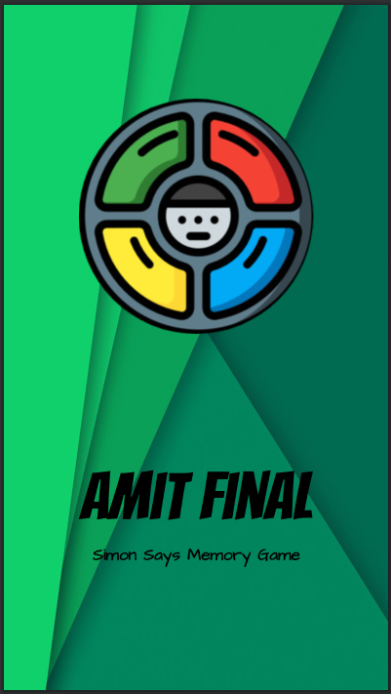

### מסך הבית של האפליקציה (MainActivity)

מממשת את התפריט הראשי של האפליקציה. MainActivity משמשת כמסך הבית של האפליקציה. בתוך הMainActivity ניתן לעשות כמה פעולות:

* להתחבר למשתמש קיים באמצעות לחיצה על כפתור "Login". בעת לחיצה על כפתור זה, יועבר המשתמש למסך - התחברות עבור משתמש קיים (LoginActivity).
* ליצור משתמש חדש באמצעות לחיצה על כפתור "Create Account". בעת לחיצה על כפתור זה, יועבר המשתמש למסך - הרשמה עבור משתמש חדש (RegisterActivity).
* לעיין בהוראות המשחק באמצעות לחיצה על כפתור "How To Play". בעת לחיצה על כפתור זה, יפתח למשתמש דיאלוג שבו יהיה כתוב את הוראות המשחק.
* לעיין בטבלת השיאים באמצעות לחיצה על כפתור "Score Table". בעת לחיצה על כפתור זה, יפתח למשתמש דיאלוג שבו יהיה את טבלת השיאים. בטבלה יהיו 10 השחקנים עם הניקוד הגבוה ביותר.
* ליצור קשר עם מפתח האפליקציה ע"י שליחת מייל, באמצעות לחיצה על הכפתור שנמצא בצד ימין למעלה עם icon של אימייל. בעת לחיצה על כפתור זה, יועבר המשתמש למסך – יצירת קשר עם מפתח האפליקציה(EmailActivity).

מה גם, ניתן לראות באמצע המסך את השחקן עם הניקוד הגבוה ביותר בכל מוד של משחק.(Winners Of The Day)

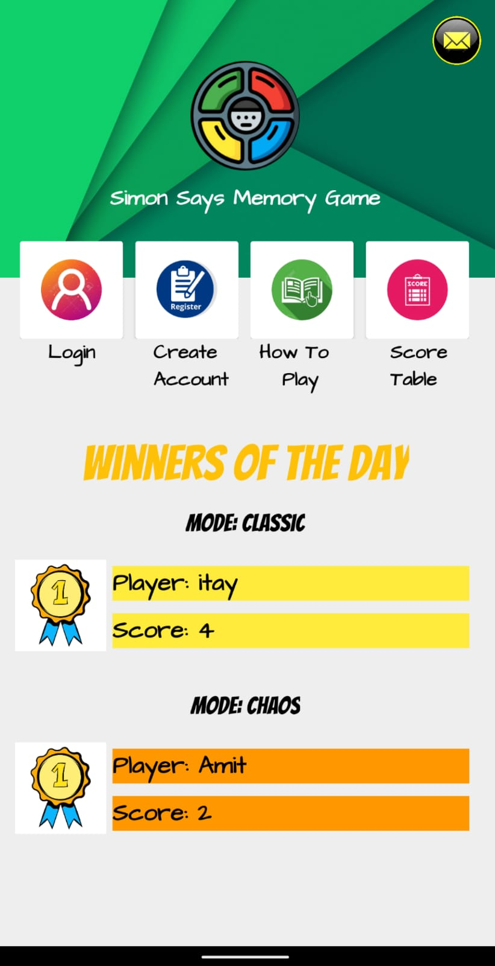

### מסך ליצירת קשר עם מפתח האפליקציה (EmailActivity)

מסך זה משמש כמסך ליצירת קשר עם מפתח האפליקציה באמצעות שליחת מייל. במידה והמשתמש מעוניין ליצור קשר עם המפתח מכל סיבה כלשהי, מה שעליו לעשות הוא למלא את הנושא של הבקשה ואת התוכן שלה, ולסיום ללחוץ על הכפתור "Compose An Email". לאחר שלחץ על הכפתור, יפתח למשתמש דיאלוג שבו יבחר פלטפורמת Email שממנה ישלח המייל למפתח. מה גם, למשתמש יש את האפשרות לחזור למסך הבית (MainActivity) באמצעות לחיצה על הכפתור עם icon של חץ אחורה.

### מסך התחברות עבור משתמש קיים (LoginActivity)

מסך זה משמש כמסך התחברות עבור משתמש קיים. במידה והמשתמש אינו זוכר את סיסמתו, יוכל ללחוץ על "Forgot Password? Reset Here" וישלח אימייל לכתובת המייל שלו לאיפוס סיסמה. מה גם, במידה והמשתמש אינו רשום, יוכל לעבור למסך RegisterActivity– יצירת משתמש חדש, באמצעות לחיצה על "New Here? Create Account". זאת ועוד, יוכל המשתמש להציג ולהסתיר את הסיסמה באמצעות לחיצה על הכפתור עם icon של עין.

רק לאחר התחברות, יוכל המשתמש להתחיל לשחק. כאשר המשתמש התחבר פעם אחת, הוא לא יצטרך להתחבר בשנית כאשר יכנס חזרה לאפליקציה. מה גם, למשתמש יש את האפשרות לחזור למסך הבית (MainActivity) באמצעות לחיצה על הכפתור עם icon של חץ אחורה.

### מסך הרשמה עבור משתמש חדש (RegisterActivtiy)

משמשת כמסך עבור יצירת משתמש חדש. לאחר יצירת משתמש, המשתמש יועבר למסך UserActivtiy, ומשם יוכל להתחיל לשחק. מה גם, במידה והמשתמש רשום, יוכל לעבור למסך LoginActivity– התחברות למשתמש קיים, באמצעות לחיצה על "Already Registered? Login Here". מה גם, למשתמש יש את האפשרות לחזור למסך הבית (MainActivity) באמצעות לחיצה על הכפתור עם icon של חץ אחורה. זאת ועוד, יוכל המשתמש להציג ולהסתיר את הסיסמה באמצעות לחיצה על הכפתור עם icon של עין.

### מסך הבית לפני התחלת משחק (לאחר התחברות המשתמש) (UserActivity)

מסך זה משמש כמסך הבית לאחר התחברות המשתמש למערכת. לאחר שהמשתמש התחבר למשתמש קיים או יצר משתמש חדש, הוא יועבר למסך זה ומפה יוכל להתחיל לשחק.

במסך זה ניתן לעשות כמה פעולות:

* לעיין בטבלת השיאים באמצעות לחיצה על הכפתור שנמצא בצד ימין למטה עם icon של טבלת שיאים בצבעי זהב ושחור.
* לעיין בהוראות המשחק באמצעות לחיצה על ה item שנמצא בתפריט עם icon של ספר בצבע ירוק.
* להתנתק מהמשתמש ולחזור למסך הבית של האפליקציה – MainActivity באמצעות לחיצה על הכפתור שנמצא בצד שמאל למטה עם icon של כיבוי בצבע אדום.
* להתחיל לשחק במשחק או במוד "chaos" או במוד "classic"לפי בחירת השחקן, באמצעות לחיצה על הכפתור שנמצא במרכז המסך עם icon של חץ לבן בתוך עיגול שחור.
* לבחור זמן ביום שבאותו זמן ישלח למשתמש התראה שתזכיר לו לשחק במשחק ולשפר את הניקוד והזיכרון שלו, באמצעות לחיצה על ה item שנמצא בתפריט עם icon של פעמון בצבעי צהוב ושחור.

#### תפריט user

בתוך מסך הבית לפני התחלת משחק(UserActivity) מופיע התפריט - menu_user.xml .

בתוך התפריט ישנם 2 items: How To Play ו - Alarm.

**How To Play** – בעת לחיצה על item זה , עם icon של ספר בצבע ירוק, נפתח למשתמש דיאלוג שמסביר על חוקי המשחק.

**Alarm** – בעת לחיצה על item זה , עם icon של פעמון בצבעי צהוב ושחור, נפתח למשתמש דיאלוג שבו יוכל לבחור זמן ביום, שבזמן זה ישלח למשתמש התראה שתזכיר לו לשחק במשחק במטרה לשפר את הזיכרון ואת הניקוד שלו.

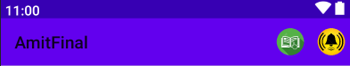

### מסך טעינה לפני התחלת משחק (SplashScreenGameActivity)

מסך זה משמש כמסך שמופיע לפני התחלת משחק. מסך זה נותן לשחקן מספר שניות להתכונן לפני תחילת המשחק. במסך זה מופעלת אנימציה לטקסט. באנימציה זו ניתן לראות את הטקסט – "READY?" מופיע לכמה שניות ואז נעלם. אחריו מופיע הטקסט "GO!" לכמה שניות ונעלם, ורק לאחר מכן מתחיל המשחק.



### מסך המשחק (GameActivity)

מסך זה משמש כמסך המשחק. במסך זה ניתן לשחק במשחק עצמו - סיימון. באמצע המסך ישנו עיגול שחור שמראה את הניקוד הנוכחי של השחקן. לאחר שהמשתמש נפסל במשחק, הוא יכול לבחור בין כמה אופציות שונות:

* לחזור למסך הבית לאחר התחברות משתמש למערכת – UserActivity, באמצעות הכפתור "MAIN MENU"
* לשחק שוב, באמצעות לחיצה על הכפתור "PLAY AGAIN"
* לשתף את הניקוד שהשחקן הגיע אליו באמצעות פלטפורמות שונות. כגון: WhatsApp, על ידי לחיצה על הכפתור "SHARE SCORE"

מה גם, המשתמש יכול לראות את הניקוד שהגיע אליו ואת השיא הנוכחי שלו.

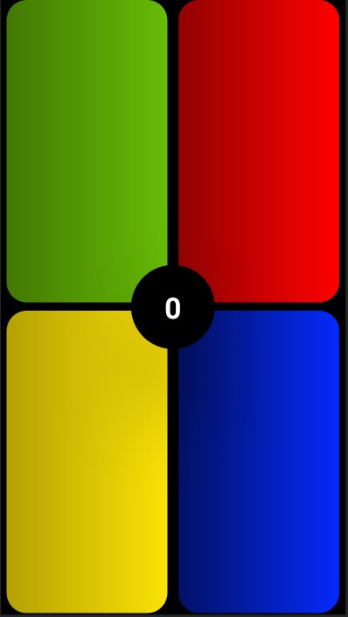

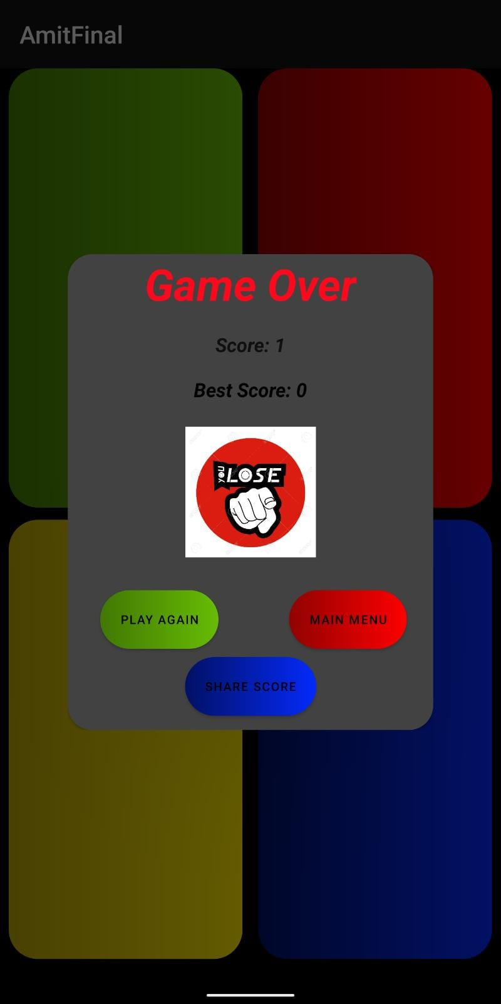

### הרשאות

* android.permission.INTERNET – נדרשת כדי לאפשר תמיכה באינטרנט.
* android.permission.ACCESS_WIFI_STATE – נדרשת כדי לאפשר גישה להגדרות WIFI של המשתמש.
* android.permission.ACCESS_NETWORK_STATE – נדרשת כדי לאפשר גישה למצב החיבור האינטרנטי של המשתמש.(האם הוא מחובר לאינטרנט או לא).
* android.permission.SET_ALARM – נדרשת כדי לאפשר שליחת התראות למשתמש.

### דרישות מיוחדות ומגבלות

המערכת מחייבת תקשורת WIFI. כלומר, המערכת מחייבת את המשתמש לחיבור לאינטרנט.

#### גירסת Android מינימלית

Android 5.0גירסת API 21

#### מכשירים עליהם נבדקה המערכת

Google Pixel 2 XL המריץ Android 11

# רפלקציה

מאז שאני זוכר את עצמי תמיד התעניינתי באפליקציות. מאז ומתמיד, רציתי לדעת כיצד מכינים אפליקציות והיה לי חלום להכין אפליקציה בעצמי. כשהגעתי לתיכון נפתחה בפני ההזדמנות להגשים את החלום. בחרתי ללמוד במגמת מחשבים וסייבר ששם למדנו לתכנת ב – JAVA ובאנדרואיד סטודיו- פיתוח אפליקציות לאנדרואיד. מרוב שהנושא עניין אותי, החלטתי להמשיך ללמוד במקביל גם בבית. פיתחתי אפליקציות בסיסות ולאט לאט עליתי ברמה. כשהגעתי לרגע בו הייתי צריך לבחור נושא לפרויקט גמר בהנדסת תוכנה, ישר ידעתי מה לבחור. בחרתי להכין את המשחק זיכרון – סיימון מכמה סיבות. דבר ראשון, בילדות שיחקתי בו כל הזמן ומאוד אהבתי את המשחק. מה גם, רציתי לעזור לאותם אנשים הסובלים מבעיות זיכרון, באמצעות המשחק. המשחק ידוע כאמצעי לשיפור הזיכרון, והוא יכול לעזור לאותם אנשים אלו.

לעבוד על הפרויקט היה בשבילי חוויה מדהימה, שלא אשכח אותה. נהניתי מכל רגע, ואין בי ספק שבעתיד אמשיך לעסוק בתחום זה.

למדתי המון מהעבודה על הפרויקט. לא רק, שהעבודה על הפרויקט הקנתה לי ידע נרחב בפיתוח אפליקציות לאנדרואיד. אלא גם, למדתי כיצד לחקור את האינטרנט במטרה להתגבר על הקשיים שנתקלתי בהם במהלך הפרויקט.

הכלים שאקח איתי להמשך הם את הידע שרכשתי בפיתוח אפליקציות לאנדרואיד ואת היכולת להתגבר על כל בעיה שאתקל בה בהמשך באופן עצמאי.

הקושי הגדול ביותר עבורי היה שלא היה לי שום ידע קודם על פיתוח אפליקציות לאנדרואיד. ולכן, עוד לפני שהתחלתי ללמוד במגמה, החלטתי ללמוד קודם כל בבית את הבסיס על פיתוח אפליקציות לאנדרואיד. לאחר מכן, כשהגעתי כבר למגמה היה לי בסיס שאיתו יכולתי לעבוד ולהתקדם בנושא.

אני מאמין כי העבודה תרמה לי המון, ושאמשיך לעסוק בנושא זה גם בשירות הצבאי ובחיים שאחרי.

לו והיה לי יותר זמן לעבוד על הפרויקט, הייתי משדרג את האפליקציה. לדוגמה, הייתי מפתח אפשרות לשחקן לשחק גם בלי חיבור לאינטרנט. אך אני בטוח שברגע שיתפנה לי זמן, אני אמשיך לעבוד על האפליקציה ולהוציא ממנה את המיטב.

# ביבליוגרפיה

* Stack Overflow - <https://stackoverflow.com/>
* Fxp - <https://www.fxp.co.il/>
* GitHub - <https://github.com/>
* Android Developers - <https://developer.android.com/docs>
* Geeks For Geeks - <https://www.geeksforgeeks.org/>
* Java Point - <https://www.javatpoint.com/>

# נספחים

## תיעוד – קוד הפרויקט

**public void createScoreTable()**

אלגוריתם היוצר את טבלת השיאים. אלגוריתם זה עובד בצורה הבאה:

* הצגת דיאלוג טעינה עד קבלת כל הנתונים מFirestore ויצירת טבלת השיאים.
* קבלת הנתונים של השחקן מ Firestore והכנסת נתונים אלו לתוך אובייקט מסוג User ששומר בתוכו את הנתונים.
* קבלת השם והשיא של השחקן בכל מוד של משחק , מהאובייקט user, והכנסת נתונים אלו לתוך אובייקט UserScore ששומר בתוכו את השם והשיא של השחקן בכל מוד.
* הכנסת האובייקט userScore לתוך המערכים של האובייקט מסוג UserScores ששומר בתוכו שני מערכים: ArrayList<UserScore> bestScoreClassicArray ו ArrayList<UserScore> bestScoreChaosArray לכל מוד של משחק. מערכים אלו שומרים את השם ואת השיא של השחקן.
* מיון המערכים לפי הניקוד הגבוה ביותר.
* זימון הפונקציה **Top10()** שמרכיבה את תוכן טבלת השיאים – msg.
* יישום תוכן טבלת השיאים - msg לתוך הדיאלוג שמציג את טבלת השיאים.
* איפוס התוכן (msg) וביטול דיאלוג הטעינה.

במחלקה UserActivity ניתן גם לראות את השיא האישי של השחקן בכל מוד של משחק ובאיזה מקום הוא נמצא בטבלת השיאים. דבר זה נעשה על ידי זימון הפונקציה **showScore()** .

**public void showScore()**

אלגוריתם המציג את השיא האישי של השחקן בכל מוד של משחק ובאיזה מקום הוא נמצא בטבלת השיאים. אלגוריתם זה עובד בצורה הבאה:

* קבלת הנתונים של השחקן מ Firestore והכנסת נתונים אלו לתוך אובייקט מסוג User ששומר בתוכו את הנתונים.
* קבלת השיא של השחקן בכל מוד של משחק , מהאובייקט user.
* שימושבפונקציות **getPlaceClassic()** ו **getPlaceChaos()** במטרהלמצואבאיזהמקוםנמצאהשחקןבטבלתהשיאים**.**
* הרכבת תוכן טבלת השיאים – msg בשיא האישי של השחקן בכל מוד של משחק ובאיזה מקום הוא נמצא בטבלת השיאים.
* יישום תוכן טבלת השיאים - msg לתוך הדיאלוג שמציג את טבלת השיאים.
* איפוס התוכן (msg) וביטול דיאלוג הטעינה.

**public int getPlaceClassic() ו public int getPlaceChaos()**

אלגוריתמים אלו מחזירים באיזה מקום השחקן נמצא בטבלת השיאים בכל מוד של המשחק. אלגוריתמים אלו עובדים בכך שהם עוברים בלולאת for על המערכים ArrayList<UserScore> bestScoreClassicArray ו bestScoreChaosArray ArrayList<UserScore> (ששומרים בתוכם את השם ואת השיא של השחקן לאחר מיון לפי הניקוד הגבוה ביותר), ומחזירים את האינדקס כאשר השם של שחקן באינדקס מסוים במערך יהיה שווה לשם של המשתמש שמחובר כרגע למערכת.

**public void top10()**

אלגוריתם היוצר את תוכן טבלת השיאים. אלגוריתם זה מציג למשתמש את 10 השחקנים עם הניקוד הגבוה ביותר. אלגוריתם זה עובד בצורה הבאה:

* בודק באיזו טבלת שיאים המשתמש מעוניין לעיין לפי מוד של משחק.
* בדיקת גודל המערך ששומר בתוכו את השם והשיא של כל משתמש.
* במידה וגודל המערך גדול מ10, אלגוריתם זה ירוץ בלולאת for מ0 עד 10(לא כולל) ויחבר לmsg (מייצג את תוכן טבלת השיאים) את המקום, השם והשיא של השחקן באותו מוד של המשחק שנמצאים בתוך המערך.
* במדיה וגודל המערך קטן מ10, אלגוריתם זה ירוץ בלולאת for על המערך ויחבר לmsg (מייצג את תוכן טבלת השיאים) את המקום, השם והשיא של השחקן באותו מוד של המשחק שנמצאים בתוך המערך.

**public void game()**

אלגוריתם ללחיצת לחצן על ידי המערכת. אלגוריתם זה עובד בצורה הבאה:

ישנו מערך דינאמי - ArrayList<COLOR> allColors מסוג COLOR. COLOR הוא מסוג enum שמייצג את ארבעת הצבעים: GREEN, RED, BLUE, YELLOW.

המערך שומר בתוכו את כל הצבעים שנלחצו על ידי המערכת עד כה וגם מוסיף כל פעם צבע רנדומלי לאחר שהמשתמש הצליח ללחוץ על כל הצבעים לפי הרצף הנכון. האלגוריתם ללחיצת לחצן על ידי המערכת עובד בכך שהוא עובר על המערך allColors באמצעות לולאת for ולפי הצבע מפעיל אנימציה שמדמה לחיצת כפתור וסאונד שמתאים לצבע, הכפתורים נלחצים בהפרש של שנייה אחד אחרי השני.

במוד "classic" – הלחצנים נלחצים לפי הרצף שהופיע לפני וכל פעם מתווסף צבע נוסף לרצף.

במוד "chaos" – הלחצנים נלחצים לפי רצף אקראי.(לא נשמר הרצף). ישנו חלק באלגוריתם שבמידה והשחקן משחק במוד "chaos", אז עוברים בלולאת for על המערך allColors ומשנים את הצבע שהיה במקום i במערך בצבע רנדומלי, וכך נוצר רצף חדש ואקראי.

**public void on Click(View v)**

אלגוריתם שבודק האם השחקן לחץ על הצבעים לפי הרצף הנכון. אלגוריתם זה עובד בצורה הבאה:

ישנו משתנה int count שהוא אחראי לשמירת מספר הלחצנים שנלחצו על ידי המשתמש והוא חלק מבדיקת הלחצן של המשתמש. כלומר, ברגע שהמשתמש לוחץ על לחצן בעל צבע מסוים, המשתנה count גדל באחד, כלומר גדל מספר הלחצנים שנלחצו על ידי המשתמש. לאחר מכן, יש אלגוריתם שבודק האם הלחצן שנלחץ מתאים לצבע המסוים שברצף. אלגוריתם זה עובד בכך שהוא בודק האם הצבע שנמצא במקום count במערך allColors מתאים לצבע של הלחצן שהמשתמש לחץ.

gameOver = !allColors.get(count).equals(COLOR); boolean

במידה והצבע של הלחצן שהמשתמש לחץ מתאים לצבע המסוים שברצף, gameOver יהיה שווה לfalse, והמשתמש יוכל להמשיך לשחק במשחק.

**public void isGameOver()**

אלגוריתם שרץ אחרי שהשחקן לחץ על אחד מכפתורי המשחק, ומטרתו לבדוק האם השחקן יכול להמשיך לשחק, או שהוא נפסל והמשחק נגמר. אלגוריתם זה עובד בצורה הבאה:

במידה והשחקן נפסל, הוא לא יוכל להמשיך לשחק ולכן, תופעל מנגינת הפסד ותזומן הפונקציה **score()**. במידה והשחקן לא נפסל והצליח לחזור על כל הרצף של הצבעים, כלומר, מספר הלחצנים שנלחצו על ידי השחקן (count)שווה לגודל המערך allColors (allColors.size()), כלומר שווה למספר הצבעים שנמצאים כרגע ברצף, אז מתווסף צבע אקראי נוסף למערך allColors ומופעל האלגוריתם של לחיצת לחצן על ידי המערכת.

**public void score()**

אלגוריתם המעדכן את השיא של השחקן במידת הצורך. אלגוריתם זה רץ לאחר שהמשתמש נפסל במשחק.

האלגוריתם בודק האם הניקוד הנוכחי שהשחקן הגיע אליו במשחק גדול מהשיא שלו, במידה

וכן, האלגוריתם מעדכן את השיא הנוכחי של המשתמש בFirestore באמצעות זימון הפונקציות **updateBestScoreClassic()** או **updateBestScoreChaos()** , לפי המוד של המשחק.

**public void updateBestScoreClassic()** ו **public void updateBestScoreChaos()**

אלגוריתמים אלו מעדכנים את השיא הנוכחי של המשתמש בFirestore לפי מוד של משחק. אלגוריתמים אלו עובדים בצורה הבאה:

הם משנים את הערך של השיא באובייקט user הנוכחי ומעדכנים את DocumentReference (הdocument של המשתמש (לפי ה ID של המשתמש) המחובר כרגע למערכת) עם האובייקט המעודכן.

## public void createScoreTable()

## public void showScore()

## public void getPlaceClassic() + getPlaceChaos()

## public void top10()

## public void game()

## public void onClick()

## public void isGameOver()

## public void score()

## public void updateBestScoreClassic() + updateBestScoreChaos()

## מסמכים נוספים

כל מסמך שכתבתם, או מצאתם במקור מידע כל שהוא שעזר לכם:

* בגיבוש הרעיון.
* בפיתוח התוכנה.
* בתיבת הקוד.
* בבדיקות התקינות.

חלק זה אופציונאלי

## כללי משחק (אופציונלי)

**באנגלית**

The principle of the game is simple: the player has to memorize the series of illuminated keys and reproduce it.

The purpose of the game is to reproduce the longest series of colors / sounds randomly generated by the Simon.

In each round a new key is added to the series and the game becomes increasingly difficult because the player's memory is more and more solicited.

1- At the beginning of the game, one of the 4 keys lights up randomly producing

2- The player has to press the same key.

3- Next, the Simon turns back the same light on and a second one, again randomly.

4- The player has to reproduce this chain of light using his memory.

5- And so on... In each round a new key is added to the series and the game becomes all the more difficult as the player's memory is put to the test.

6- If the player doesn't make any mistake, the game goes on, so it is an endless game!

**בעברית**

עקרון המשחק הוא פשוט: על השחקן לשנן את סדרת המקשים המוארים ולשכפל אותה.

מטרת המשחק היא להעתיק את הסדרה הארוכה ביותר של צבעים / צלילים שנוצרו באופן אקראי על ידי סיימון.

בכל סיבוב נוסף מפתח חדש לסדרה והמשחק הופך להיות קשה יותר ויותר מכיוון שזיכרון השחקן מתבקש יותר ויותר.

1- בתחילת המשחק, אחד מ -4 המקשים נדלק באופן אקראי.

2- השחקן צריך ללחוץ על אותו מקש.

3 - לאחר מכן, שמעון מדליק את אותו האור לאחור ושני, שוב באופן אקראי.

4- השחקן צריך לשחזר את שרשרת האור הזו באמצעות הזיכרון שלו.

5- וכך הלאה ... בכל סיבוב נוסף מפתח חדש לסדרה והמשחק נעשה קשה ככל שמבחנים את זיכרון השחקן.

-6 אם השחקן לא עושה טעות, המשחק נמשך, כך שזה משחק אינסופי!